Περιγραφή του πίνακα: « Η πείνα του ‘41» του Αλέξανδρου Αλεξανδράκη»

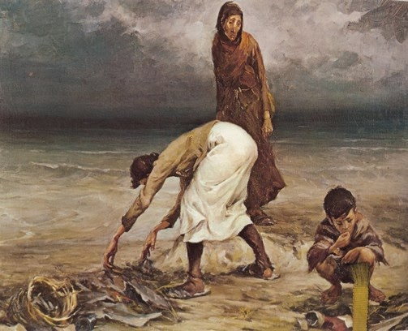

Στην συγκεκριμένη εικόνα ο ζωγράφος έχει καταφέρει να αποτυπώσει με τόση τέχνη τα συναισθήματα των απεικονισμένων μορφών ώστε να τα μεταφέρει και στον θεατή. Η σκηνή διαδραματίζεται σε μια παραλία γεμάτη σκουπίδια, ξεβρασμένα από την ανήμερη θάλασσα, σκοτεινή όπως κι ο συννεφιασμένος ουρανός που αντικατοπτρίζει. Πίσω απ’ τα συνωστισμένα σύννεφα ο ήλιος σκορπίζει το φως του- ένα αχνό, μουντό φως- παρόν ωστόσο. Είναι ο ήλιος που βγαίνει μετά την καταιγίδα, είναι η ελπίδα που προσπαθεί να διαπεράσει το σύννεφα του πολέμου.
Κι εκεί ανάμεσα στα σκουπίδια, γονατιστό, ένα μικρό, πεινασμένο παιδάκι- με βλέμμα ενηλίκου, ωριμασμένο από τον παραλογισμό του πολέμου- ψάχνει για τροφή. Δίπλα του μια νέα γυναίκα, πιθανόν η μητέρα του, ψάχνει κι αυτή για κάτι φαγώσιμο ή για ένα αντικείμενο που θα μπορούσε να πουλήσει στη μαύρη αγορά. Κι όλα αυτά για να καλύψει μία και μοναδική, πρωταρχική ανάγκη: την ανάγκη για τροφή, την ανάγκη να ζήσει. Πίσω της βρίσκεται μία τελευταία μορφή. Μία ηλικιωμένη γυναίκα που φοράει ένα λασπωμένο, κουρελιασμένο βρώμικο φόρεμα και ένα μαύρο τσεμπέρι- σημάδι πένθους. Το σώμα της εξαντλημένο, καταπονημένο, έτοιμο να λυγίσει απ’ την πείνα, το κρύο και τον φόβο. Έτοιμο να καταρρεύσει και να μετατραπεί σε μία άψυχη σωρό από οστά. Το σχεδόν αποκρουστικό πρόσωπό της είναι στραμμένο προς το αγόρι, το οποίο κοιτάζει λυπημένα σχεδόν με οίκτο. Γιατί ξέρει ότι εκείνη θα φύγει ενώ εκείνο θα είναι αναγκασμένο να συνεχίσει να παλεύει για να επιβιώσει…

Ζωή Βαρθαλίτη, Α2

